Politique des visites aux patients

Adoptée par le conseil d’administration de

Le Havre du Lac-St-Jean

Le 13 avril 2020 à Roberval

PRÉAMBULE

Pour donner suite à la directive ministérielle reçue le 2020-04-01 précisant que :

VISITEURS :
Interdire les visites régulières dans tous les milieux; centre d’hébergement et soins de longue durée (CHSLD)- résidence privée pour aînés (RPA) – ressources intermédiaire et de type familial (RI-RTF)- centre hospitalier (CH) et maisons de soins palliatifs (MSP), sauf pour des raisons humanitaires, comme en situation de fin de vie. (Arrêté ministériel 2020-009). Dans le cas de la fin de vie imminente, souvent annoncée par des signes non spécifiques telles l’agitation, la somnolence, l’angoisse, les modifications de la peau et aussi par l’apparition de signes de détresse respiratoire (24-48 heures), la présence en tout temps d’une ou deux personnes (maximum) auprès de l’usager doit être favorisée. Dans ces situations, assurer un triage des visiteurs afin de s’assurer qu’aucun ne présente des symptômes d’infection respiratoire. Si présence de symptômes, appliquer les mesures de protection requises pour assurer la protection des personnes présentes dans les milieux de soins. Un accompagnement individualisé des visiteurs doit être fait afin de s’assurer qu’ils respectent les mesures de prévention et de contrôle des infections. De plus, ces personnes ne doivent pas être autorisées à circuler dans le milieu de soins à d’autres endroits que ceux où se trouve leur proche qui est en fin de vie.

CONSIDÉRANT QUE depuis le début de la pandémie, le personnel du Havre assure un contrôle strict des visiteurs.

CONSIDÉRANT QUE seul les proches aidants significatifs sont autorisés et en nombre limité.

CONSIDÉRANT QUE notre mission est grandement humanitaire et que nous tenons à assurer une fin de vie empreinte de dignité et de respect.

CONSIDÉRANT QUE la présence des proches est supervisée et très bien encadrée par notre personnel.

CONSIDÉRANT QUE le proche aidant est confiné à la chambre de son proche et n’a accès a aucune aire commune.

CONSIDÉRANT QUE le proche reçoit des directives et un accompagnement pour le respect des mesures de prévention en situation de pandémie.

CONSIDÉRANT QUE notre personnel est formé pour intervenir et encadrer de façon sécuritaire les proches et patients en situation de pandémie.

La Maison le Havre du Lac St-Jean établit les règles suivantes concernant la présence d’un proche aidant auprès d’une personne recevant des soins palliatifs.

- Aucune visite de courtoisie n’est permise, ni à l’intérieur, ni à l’extérieur de l’établissement;

- Chaque visiteur doit être identifié par son proche comme étant une personne significative, ne doit présenter aucun symptôme et ne doit pas faire partie de la population à risque;

- Chaque visiteur doit préalablement être autorisé par la Direction générale avant de se présenter au Havre;

- Un seul visiteur à la fois dans la maison sera permis;

- Les visiteurs doivent porter un masque de protection en tout temps, et, ce dès leur arrivée dans la maison.

Pour les proches des personnes en fin de vie (24-48 heures avant la fin)
- Une évaluation de la situation familiale sera faite en équipe interdisciplinaire pour identifier un maximum de trois proches aidants par usager pour la période précédant la fin de vie.

- Seuls les proches des personnes en fin de vie (maximum de trois (3)) qui ont été autorisés au préalable peuvent être présents et, ce, pendant les derniers 24 à 48 heures précédant la fin;

- Pour éviter la contamination, ils ne peuvent pas être en même temps au chevet de la personne en fin de vie. Un maximum de 3 visiteurs par 24 heures, en alternance, sera toléré.

Pour des raisons humanitaires autre que la fin de vie, une seule personne par patient sera autorisée.

- Les visiteurs doivent s’annoncer par téléphone au moins 3 heures avant leur arrivée.

- Un maximum de 3 visiteurs par 24 heures;

- Les visiteurs pour les cas de fin de vie seront priorisés par rapport aux autres.

- Toutes les formations sont suspendues jusqu’à nouvel ordre;

- Les activités bénévoles sont suspendues sauf celles qui ne requièrent pas de présence physique dans la Maison du Havre.

- Aucun stage ou stagiaire n’est autorisé jusqu’à nouvel ordre.

- Les niveaux de soins sont mis à jour.

Signé à Roberval le 13 avril 2020

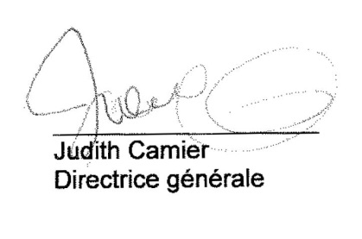

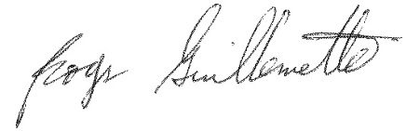
_______________
Roger Guillemette
Président

Voir Annexe : Documents supportant la prise de décision concernant la présence des proches aidants au Havre en situation de pandémie.

